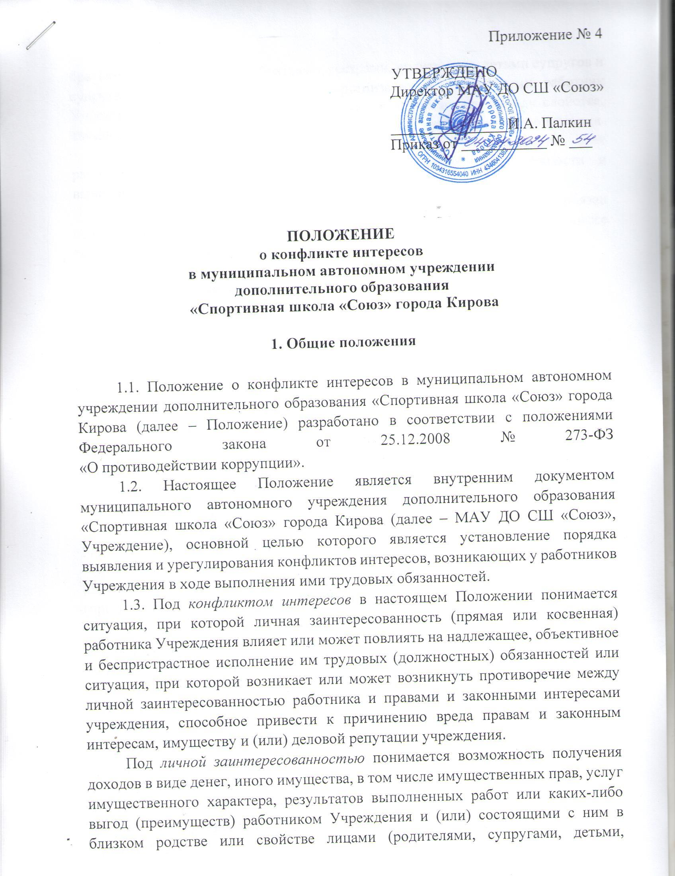
Приложение № 4

УТВЕРЖДЕНО
Директор МАУ ДО СШ «Союз»

_______________И.А. Палкин
Приказ от ___________ № ___

ПОЛОЖЕНИЕ
о конфликте интересов
в муниципальном автономном учреждении
дополнительного образования
«Спортивная школа «Союз» города Кирова

1. Общие положения

1.1. Положение о конфликте интересов в муниципальном автономном учреждении дополнительного образования «Спортивная школа «Союз» города Кирова (далее – Положение) разработано в соответствии с положениями Федерального закона от 25.12.2008 № 273-ФЗ
«О противодействии коррупции».
1.2. Настоящее Положение является внутренним документом муниципального автономного учреждения дополнительного образования «Спортивная школа «Союз» города Кирова (далее – МАУ ДО СШ «Союз», Учреждение), основной целью которого является установление порядка выявления и урегулирования конфликтов интересов, возникающих у работников Учреждения в ходе выполнения ими трудовых обязанностей.
1.3. Под конфликтом интересов в настоящем Положении понимается ситуация, при которой личная заинтересованность (прямая или косвенная) работника Учреждения влияет или может повлиять на надлежащее, объективное и беспристрастное исполнение им трудовых (должностных) обязанностей или ситуация, при которой возникает или может возникнуть противоречие между личной заинтересованностью работника и правами и законными интересами учреждения, способное привести к причинению вреда правам и законным интересам, имуществу и (или) деловой репутации учреждения.
Под личной заинтересованностью понимается возможность получения доходов в виде денег, иного имущества, в том числе имущественных прав, услуг имущественного характера, результатов выполненных работ или каких-либо выгод (преимуществ) работником Учреждения и (или) состоящими с ним в близком родстве или свойстве лицами (родителями, супругами, детьми, братьями, сестрами, а также братьями, сестрами, родителями, детьми супругов и супругами детей), гражданами или организациями, с которыми работник Учреждения и (или) лица, состоящие с ним в близком родстве или свойстве, связаны имущественными, корпоративными или иными близкими отношениями.
1.4. Действие настоящего Положения распространяется на всех работников Учреждения вне зависимости от занимаемой должности и выполняемых функций.
1.5. Гражданин, поступающий на работу в Учреждение, обязан ознакомиться с настоящим Положением под подпись и соблюдать его в процессе трудовой деятельности.

2. Основные принципы управления конфликтом интересов
в Учреждении

В основу работы по управлению конфликтом интересов в Учреждении положены следующие принципы:
обязательность раскрытия сведений о реальном или потенциальном конфликте интересов;
индивидуальное рассмотрение и оценка репутационных рисков для Учреждения при выявлении каждого конфликта интересов и его урегулирование;
конфиденциальность процесса раскрытия сведений о конфликте интересов и процесса его урегулирования;
соблюдение баланса интересов Учреждения и работника при урегулировании конфликта интересов;
защита работника от преследования в связи с сообщением о конфликте интересов, который был своевременно раскрыт работником и урегулирован (предотвращен) Учреждением.

3. Порядок раскрытия конфликта интересов работником Учреждения и порядок его урегулирования, в том числе возможные способы разрешения возникшего конфликта интересов

3.1. В соответствии с условиями настоящего Положения устанавливаются следующие виды раскрытия конфликта интересов:
раскрытие сведений о конфликте интересов при приеме на работу;
раскрытие сведений о конфликте интересов при переводе на новую должность;
разовое раскрытие сведений по мере возникновения ситуаций конфликта интересов;
раскрытие сведений о конфликте интересов в ходе заполнения декларации о конфликте интересов.
3.2. Раскрытие конфликта интересов осуществляется в письменной форме путем направления на имя руководителя Учреждения уведомления о возникновении личной заинтересованности при исполнении трудовых (должностных) обязанностей, которая приводит или может привести к конфликту интересов (далее – уведомление), по форме в соответствии с приложением № 1 к настоящему Положению.
К уведомлению могут прилагаться имеющиеся в распоряжении работника дополнительные материалы, подтверждающие факт возникновения личной заинтересованности при исполнении трудовых (должностных) обязанностей, которая приводит или может привести к конфликту интересов.
Работник представляет уведомление лично, как только станет ему об этом известно, либо на следующий рабочий день, а в случае нахождения его вне места работы, не позднее одного рабочего дня, следующего за днем прибытия к месту работы.
3.3. Прием и регистрацию сведений о конфликте интересов осуществляет должностное лицо, ответственное за профилактику коррупционных правонарушений в Учреждении.
3.4. Указанное в пункте 3.2 настоящего Положения уведомление подлежит регистрации в день его поступления в журнале регистрации уведомлений о возникновении личной заинтересованности при исполнении трудовых (должностных) обязанностей, которая приводит или может привести к конфликту интересов (далее – журнал регистрации уведомлений), оформленном в соответствии с приложением № 2 к настоящему Положению.
3.5. Зарегистрированное сообщение передается ответственным лицом в комиссию по противодействию коррупции в МАУ ДО СШ «Союз» (далее – комиссия) для рассмотрения и проверки поступившей в сообщении информации с целью оценки серьезности возникающих для учреждения рисков и выбора наиболее подходящей формы урегулирования возникшего конфликта интересов.
3.6. В Учреждении для работников, чьи должности включены в Перечень должностей, замещение которых связано с коррупционным риском, организуется ежегодное заполнение декларации о конфликте интересов.
Форма декларации о конфликте интересов утверждается приказом Учреждения.
3.7. Комиссия берет на себя обязательство конфиденциального рассмотрения представленных сведений и урегулирования конфликта интересов.
3.8. По результатам проверки поступившей информации должно быть установлено является или не является возникшая (способная возникнуть) ситуация конфликтом интересов.
Ситуация, не являющаяся конфликтом интересов, не нуждается в специальных способах урегулирования.
3.9. В случае если конфликт интересов имеет место, то могут быть использованы следующие способы его разрешения:
ограничение доступа работника к конкретной информации, которая может затрагивать личные интересы работника;
добровольный отказ работника Учреждения или его отстранение (постоянное или временное) от участия в обсуждении и процессе принятия решений по вопросам, которые находятся или могут оказаться под влиянием конфликта интересов;
пересмотр и изменение трудовых (должностных) обязанностей работника;
перевод работника на должность, предусматривающую выполнение трудовых (должностных) обязанностей, не связанных с конфликтом интересов;
дополнительный контроль за принятием работником решений и совершением им действий, которые находятся или могут оказаться под влиянием конфликта интересов;
передача работником принадлежащего ему имущества, являющегося основой возникновения конфликта интересов, в доверительное управление;
отказ работника от выгоды, своего личного интереса, порождающего конфликт с интересами Учреждения;
увольнение работника из Учреждения по инициативе работника;
увольнение работника по инициативе работодателя за совершение дисциплинарного проступка, то есть за неисполнение или ненадлежащее исполнение работником по его вине возложенных на него трудовых (должностных) обязанностей.
3.10. При разрешении имеющегося конфликта интересов следует выбрать наиболее «мягкую» меру урегулирования из возможных с учетом существующих обстоятельств. Более жесткие меры следует использовать только в случае, когда это вызвано реальной необходимостью или в случае, если более «мягкие» меры оказались недостаточно эффективными.
При принятии решения о выборе конкретного метода разрешения конфликта интересов важно учитывать значимость личного интереса работника и вероятность того, что этот личный интерес будет реализован в ущерб интересам Учреждения.

4. Обязанности работников в связи с раскрытием и урегулированием конфликта интересов

Работник Учреждения при выполнении своих трудовых (должностных) обязанностей обязан:
при выполнении своих трудовых (должностных) обязанностей руководствоваться интересами Учреждения – без учета своих личных интересов, интересов своих родственников и друзей;
избегать (по возможности) ситуаций и обстоятельств, которые могут привести к конфликту интересов;
раскрывать возникший (реальный) или потенциальный конфликт интересов;
содействовать урегулированию возникшего конфликта интересов.

5. Ответственность работников Учреждения
5.1. Ответственность физических лиц за коррупционные правонарушения установлена статьей 13 Федерального закона «О противодействии коррупции». Граждане Российской Федерации, иностранные граждане и лица без гражданства за совершение коррупционных правонарушений несут уголовную, административную, гражданско-правовую и дисциплинарную ответственность в соответствии с законодательством Российской Федерации.
5.2. Трудовое законодательство не предусматривает специальных оснований для привлечения работника организации к дисциплинарной ответственности в связи с совершением им коррупционного правонарушения в интересах или от имени организации, работник привлекается к дисциплинарной ответственности по общим основаниям.
Согласно статье 192 ТК РФ к дисциплинарным взысканиям, в частности, относится увольнение работника по основаниям, предусмотренным пунктами 5, 6, 9 или 10 части первой статьи 81, пунктом 1 статьи 336, а также пунктами 7 или 7.1 части первой статьи 81 ТК РФ в случаях, когда виновные действия, дающие основания для утраты доверия, совершены работником по месту работы и в связи с исполнением им трудовых обязанностей. Трудовой договор может быть расторгнут работодателем, в том числе в следующих случаях:
однократного грубого нарушения работником трудовых обязанностей, выразившегося в разглашении охраняемой законом тайны (государственной, коммерческой и иной), ставшей известной работнику в связи с исполнением им трудовых обязанностей, в том числе разглашении персональных данных другого работника (подпункт «в» пункта 6 части 1 статьи 81 ТК РФ);
совершения виновных действий работником, непосредственно обслуживающим денежные или товарные ценности, если эти действия дают основание для утраты доверия к нему со стороны работодателя (пункт 7 части первой статьи 81 ТК РФ);
принятия необоснованного решения руководителем организации (филиала, представительства), его заместителями и главным бухгалтером, повлекшего за собой нарушение сохранности имущества, неправомерное его использование или иной ущерб имуществу организации (пункт 9 части первой статьи 81 ТК РФ);
однократного грубого нарушения руководителем организации (филиала, представительства), его заместителями своих трудовых обязанностей (пункт 10 части первой статьи 81 ТК РФ).
5.3. Сделка, в совершении которой имеется заинтересованность, которая совершена с нарушением требований статьи 17 Федерального закона от 03.11.2006 № 174-ФЗ «Об автономных учреждениях» может быть признана судом недействительной в соответствии с указанными положениями Федерального закона и нормами гражданского законодательства.
Заинтересованное лицо несет перед учреждением ответственность в размере убытков, причиненных учреждению. Если убытки причинены учреждению несколькими заинтересованными лицами, их ответственность перед учреждением является солидарной.

__________

